Чем опасна речная рыба: профилактика описторхоза и дифиллоботриоза
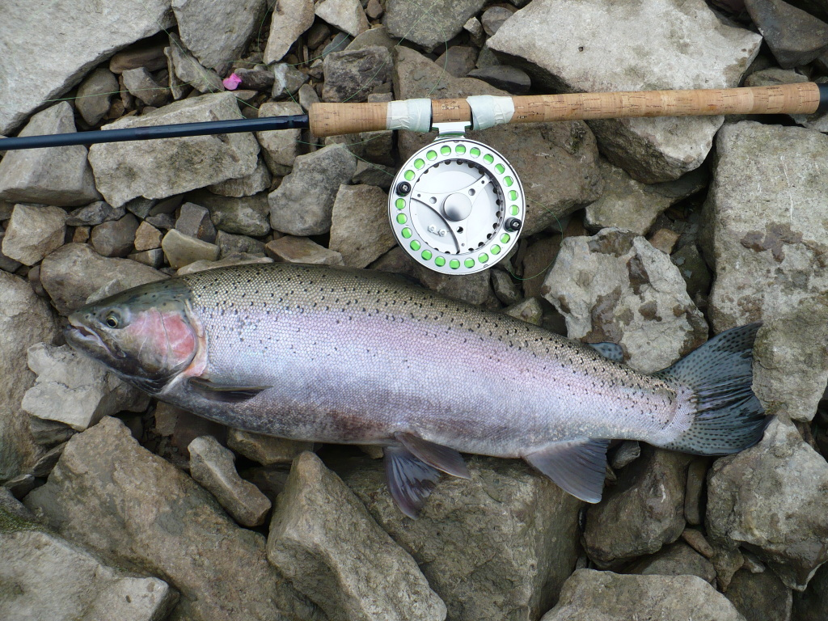
Ханты-Мансийский автономный округ расположен в крупнейшем природном очаге биогельминтозов. Такие паразитарные болезни, как описторхоз и дифиллоботриоз хорошо известны коренному населению Ханты-Мансийского автономного округа. Ежегодно в округе наблюдается миграция населения и рост данных заболеваний в округе. Неинформированному человеку, избежать заражения данными заболеваниями весьма проблематично.
Описторхоз и дифиллоботриоз это глистные заболевания человека и животных, переносчиками которых является речная рыба.
Как можно заразиться этими заболеваниями?
- При употреблении в пищу сырой (патанка, строганина), недостаточно обра- ботанной, слабосолёной и вяленой рыбы.
- При использовании необезвреженного инвентаря после разделки рыбы (ножи, посуда, оборудование) для приготовления готовых блюд (салаты, холодные закуски).
- При несоблюдении правил личной гигиены во время разделки сырой рыбы или после её окончания (плохо вымытые руки);
- При снятии пробы во время приготовление рыбных блюд.

Описторхоз
Описторхоз - природно-очаговое, тяжёлое гельминтозное заболевание человека и плотоядных животных, с преимущественным поражением печени, желчевыводящих протоков, поджелудочной железы. Возбудителем является сибирская или кошачья двуустка (opisthorchis felineus). Паразит мелкий, 8-13 мм, овальной формы с двумя присосками. В организме человека количество паразитов может достигать до 40 тысяч экземпляров.
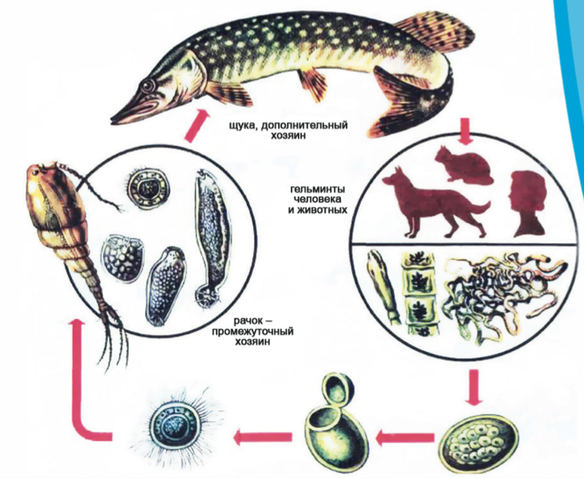
Продолжительность жизни паразита в организме у человека до 25 лет. Для развития кошачьей двуустки (описторха) необходимо три хозяина.
Окончательным хозяином является человек, домашние животные (собаки, свиньи, кошки), дикие (лисы, выдры, песцы) и другие виды млекопитающих, в рацион которых входит рыба. Из кишечника окончательных хозяев в окружающую среду выделяются яйца, не опасные для людей и животных. Попав в водоём, яйца могут сохранять жизнеспособность 5-6 месяцев.
Промежуточным хозяином являются моллюски. Яйца заглатываются моллюсками и вместе с кормом попадают в желудочно-кишечный тракт маллюска, где превращаются в личинки. Из моллюсков выходят тысячи личинок, которые свободно плавают в воде, но не являются опасными для человека, поэтому через воду описторхозом заразиться нельзя.
Дополнительным хозяином является рыба карповых пород. В рыбе личинки локализуются в мускулатуре, глазах и других органах. При употреблении рыбы,заражённой личинками описторха, человек или животное становится окончательным хозяином.
Попадая в организм окончательного хозяина, личинки под действием желудочного сока освобождаются от оболочек капсулы, выходят в кишечник и проникают в печень, желчный пузырь, поджелудочную железу, вызывая тяжелейшее заболевание. Скопление паразитов в желчных протоках способствует их закупорке, нарушению оттока желчи и деформации протока.
Заболевание может протекать в острой или хронической форме.
Острая форма заболевания вызвана тяжёлой интоксикацией организма и характеризуется повышением температуры тела, головной болью, недомоганием, отёками, сыпью, болями в мышцах, суставах. Эти симптомы возникают через 18-45 дней после заражения. При тяжёлом течении возможно развитие аллергического миокардита, эозинофильной мелкоочаговой пневмонии.
Для хронической формы описторхоза характерны симптомы воспаления желчного пузыря (холецистита) с периодическими обострениями и ремиссиями. Больных беспокоят тяжесть и периодически возникающие боли в правом подреберье, эпигастрии, снижение аппетита, тошнота, вздутие живота, запор либо жидкий стул с развитием дисбактериоза.

Дифиллоботриоз
Дифиллоботриоз - это глистное заболевание с поражением органов пищеварения. Возбудителем является широкий лентец. Это самый крупный из человеческих гельминтов, его длина может достигать 10, а иногда и 20 метров. Паразит состоит из головки, шейки и тела. Головка - продолговатой овальной формы, сплющена с боков и имеет на своих узких сторонах две продольные присасывающие щели (ботрии), которыми лентец прикрепляется к стенке кишки. Тело состоит из множества члеников, причём ширина намного больше длины, чем обусловлено название паразита (широкий лентец). Число члеников может достигать 3000-4000 штук. Обитает лентец в верхних отделах тонких кишок, питается всей поверхностью тела, всасывая при этом различные пищевые вещества, в том числе витамины Bi2 и фолиевую кислоту. Лентец широкий-гермафродит. В течение суток во внешнюю среду выделяется с калом до 2 млн. яиц. Количество паразитов может достигать до 100 экземпляров. Продолжительность жизни паразитов в организме человека достигать 28 лет.
Для развития широкого лентеца, подобно описторхозу, необходимо присутствие трёх хозяев.
Окончательным хозяином является человек, домашние и дикие животные. Все выделяют яйца, которые с талыми водами попадают в водоёмы. Через воду дифиллоботриозом заразиться нельзя.
Промежуточным хозяином являются циклопы (рачки). Яйца заглатываются рачками (циклопами) и в их теле развиваются личинки. Циклопов проглатывают в качестве корма пресноводные хищные рыбы.
Дополнительным хозяином являются рыбы хищных пород: щука, налим, окунь, ёрш, особенно опасна щучья икра.
Прикрепившись к стенке кишок, паразиты ущемляют ботриями слизистую оболочку кишок и могут быть одной из причин её омертвения. Иногда наступает закупорка кишок.
Дифиллоботриоз протекает в лёгкой или тяжёлой форме, что связано с интенсивностью инвазии, наличие сопутствующих заболеваний и общим состоянием организма. Иногда заболевание протекает бессимптомно.
При лёгком течении больные жалуются на общую слабость, плохой аппетит, тошноту, боль и урчание в животе, расстройства кишечника, снижение трудоспособности.
При тяжёлом течении наступает непроходимость кишок. У 2-3% больных наступает тяжёлая форма анемии (малокровие). Больные жалуются на слабость, сонливость, головокружение. На языке появляются ярко-красные пятна, трещины. Кожа становится бледной с желтоватым оттенком; могут увеличиваться печень, селезёнка. Температура тела достигает 36-38 градусов.
Диагноз этих заболеваний устанавливается на основании обнаружения яиц широкого лентеца и описторха в кале.

Профилактика глистных заболеваний
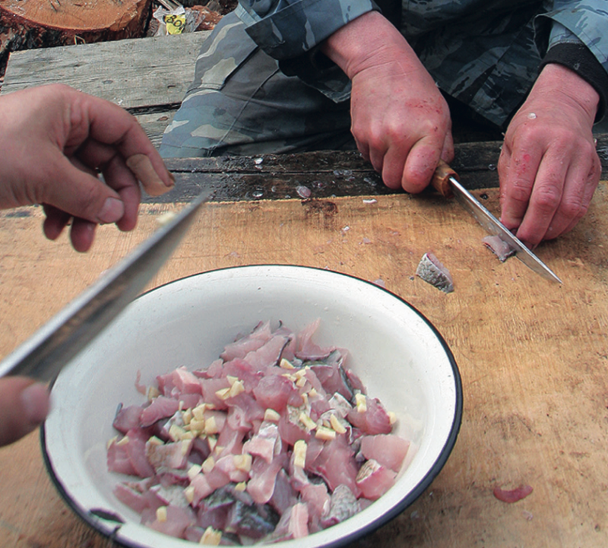
- варить рыбу в течение 15-25 минут;
- приготовление котлет, тефтелей и др. — 15-25 минут;
- выпечка пирогов с рыбой не менее 45-60 минут;
- холодное копчение рыбы необходимо проводить либо после её предварительного посола 2-3 дня, либо после вымораживания;
- крупные куски рыбы жарить в распластанном виде и обязательно в жире не менее 20 минут, мелкую рыбу жарить целиком в течение 15-20 минут;
- солить икру (при температуре 5-6°С), соотношение количества соли 6% к весу икры в течение 12 часов, например: 60 г соли на 1 кг икры, или посол икры в 5% растворе (50 г соли на 1 кг икры) не менее 2 суток с периодическим перемешиванием икры;
- солить: мелкую рыбу в течение 14 дней, крупную (свыше 25 см) в течение 40 суток с добавлением 2 кг соли на 10 кг рыбы;
- вяление рыбы не менее 3 недель с предварительным 2-3 суточным посолом; d замораживание: при 40°С-7 часов, при 35°С-14 часов, -28°С-32 часа.
Опасность заразиться описторхозом и дифиллоботриозом не исчезает круглый год.

И если Вы будете соблюдать все выше перечисленные правила, Вы предупредите себя от заболеваний.

